**парусные корабли**

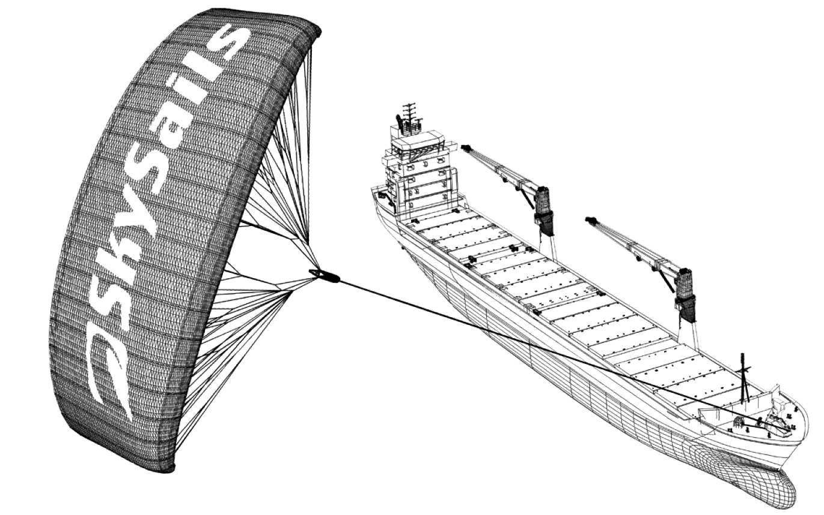Девяносто пять процентов товаров в мире перевозят по морю примерно 50 000 танкеров, грузовых кораблей и контейнеровозов. Большинство этих кораблей используют дизельное топливо.

© by skysails

Инженеры планируют разработать поддержку кораблей, используя силу ветра. Их предложение заключается в прикреплении к кораблям кайтов (парящих в воздухе парусов) и использовании силы ветра, чтобы уменьшить расход дизельного топлива и его влияние на окружающую среду.

Вопрос 1.

Одно из преимуществ использования кайта заключается в том, что он летает на высоте в 150 м. Там скорость ветра примерно на 25% больше, чем на уровне палубы корабля.

С какой примерно скоростью дует ветер на кайт, когда скорость ветра, измеренная на палубе корабля, равна 24 км/ч?

1. 6 км/ч – 16% (ошибка - нашли 25%, вместо 125% от 24 км/ч)
2. 18 км/ч – 6% (ошибка - нашли 100%-25%= 75% от 24 км/ч)
3. 25 км/ч – 8% (ошибка - не поняли условие задачи)
4. 30 км/ч \* – 57% (24⬝1,25 = 30 км/ч ИЛИ 25% от 24= 6, 24+6= 30 км/ч)
5. 49 км/ч – 3% (невнимательно прочли условие задачи, ­сложили 24 км/ч и 25%)

Нет ответа – 3%

*Ключевой момент решения – нахождение процентов числа. Задание стандартное, доступно учащимся 5-6 класса. Затруднение вызывает большой текст в описании ситуации, из которого не требуется информация для ответа на данный вопрос. Основные ошибки (ответы А, В, С) заключаются в невнимательном анализе условия задачи, а также в нетвердом знании алгоритмов решения задач на проценты.*

Задание отнесено к области «Количество», представленная ситуация «научная», познавательная деятельность «Применять». Результаты невысоки: российские учащиеся – 57%, стран ОЭСР – 60%.

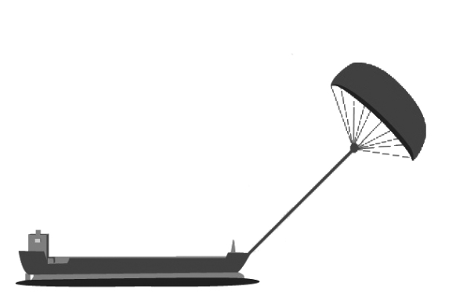Вопрос 2.

Чему примерно должна быть равна длина каната у кайта, чтобы он тянул корабль под углом в 45° и находился на высоте в 150 м по вертикали, как показано на рисунке?

Примечание: Рисунок сделан не в масштабе.

© by skysails

45º

90º

150 м

Канаттт

1. 173 м – 15%
2. 212 м \* – 45%
3. 285 м – 18%
4. 300 м – 18%

Нет ответа – 4%

*Ключевым моментом для решения задачи является применение известной теоремы Пифагора для вычисления длины искомого отрезка, а также знание известного свойства равенства катетов в прямоугольном равнобедренном треугольнике (с углом в* 45°)*. Решение задачи упрощает наличие чертежа, на котором хорошо представлена имеющаяся ситуация и соответствующие данные из условия задачи, а также приведенные варианты ответов. Однако подобных заданий нет в учебниках, форма представления условия задачи совершенно непривычная, поэтому вызвала затруднения у большинства учащихся. Решение: Канат =* ≈212,13. *Сообразуясь с вариантами готовых ответов, следует выбрать ответ В (*212*).*

Задание отнесено к области «Пространство и форма», представленная ситуация «научная», познавательная деятельность «Применять». Результаты невысоки: российские учащиеся – 45%, стран ОЭСР – 50%.

Вопрос 3:

Из-за высокой стоимости дизельного топлива в 0,42 зеда за литр хозяева корабля *«Новая волна»* думают о том, чтобы снабдить свой корабль кайтом.

Подсчитано, что подобный кайт даёт возможность уменьшить расход дизельного топлива на 20%.

|  |  |
| --- | --- |
| Название: «*Новая волна»* | container ship_15902368 |
| Тип: фрахтовое судно (сдаётся в наём) |
| Длина: 117 метров |
| Ширина: 18 метров |
| Грузоподъёмность: 12 000 тонн |
| Максимальная скорость: 19 узлов |
| Расход дизельного топлива за год без использования кайта: примерно 3 500 000 литров. | |

Стоимость установки на *«Новой волне»* кайта составляет 2 500 000 зедов.

Через сколько примерно лет экономия на дизельном топливе покроет стоимость установки кайта? Приведите вычисления, подтверждающие ваш ответ.

Количество лет:

Ответ принимается полностью

Код 1: Ответ от 8 до 9 лет сопровождается соответствующими вычислениями.

*Возможное решение*: *Расход топлива за год без паруса: 3,5 миллионов литров, цена литра 0,42, стоимость топлива 3500000⬝ 0,42= 1 470 000 зед. 20% экономит парус, тогда экономия 1 470 000 0,2 = 294 000 зед. за год. Стоимость кайта 2 500 000:294 000  8,5 (лет). Значит, после 8-9 лет покроется стоимость паруса.*

Это текстовая задача в 3-4 вопроса. В исследовании она отнесена к высшему уровню сложности. Требуется создать модель её решения, применить алгоритм решения задач на проценты и выполнить арифметические действия с многозначными числами. Полученный приближенный ответ (8,5 лет) округлить, учитывая условие задачи. Знания и умения, необходимые для получения ответа формируются в 5-6 классах. В исследовании разрешается использовать калькулятор, что позволяет упростить процесс вычислений и сэкономить время.

Задача отнесена к области «Изменение и зависимости», контекст «научный», познавательная деятельность «Формулировать». Подобных задач нет в российских учебниках. Сложность задачи определяется наличием большого текста, в котором много лишней словесной и количественной информации. Информация представлена в различной форме: в виде текста, количественных данных и рисунков. Данные, нужные для решения, надо извлечь из разных частей текста, в котором имеется количественная информация, ненужная для решения данной задачи. Поэтому не удивительно, что результаты выполнения этого задания невысоки: российские учащиеся – 16%, стран ОЭСР – 15%, максимальный результат у лидирующих стран – 47%.

Задача была бы посильной для российских учащихся 5-6 класса, если бы она была сформулирована в привычной для них редакции, как это делается в российских учебниках: *За год двигатель на корабле потребляет 3500000 л топлива, 1 литр топлива стоит 0,42 р. Установка паруса на корабле стоит 2500000 р. Парус экономит 20% топлива. Через сколько лет экономия топлива покроет стоимость установки паруса?*